Ejercicio 2 Area de un Circulo

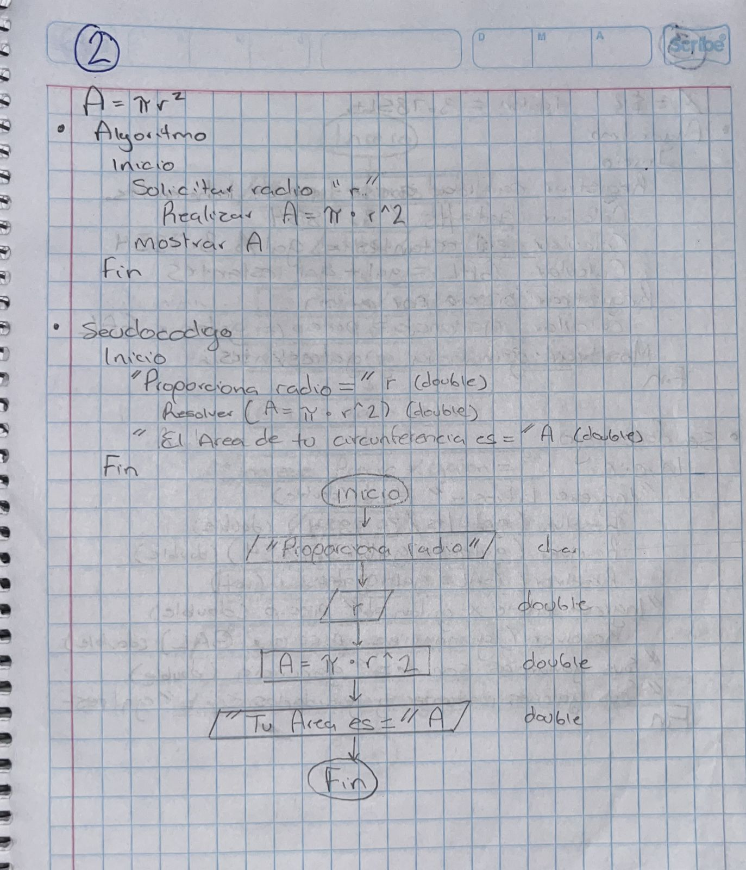

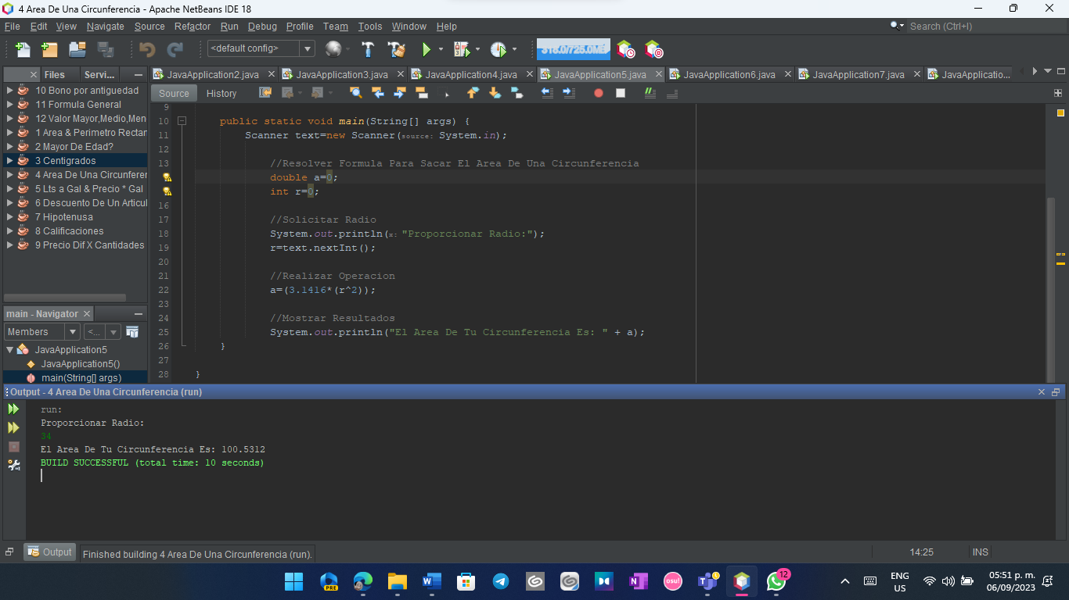

CODIGO FUENTE

public static void main(String[] args) {

Scanner text=new Scanner(System.in);

//Resolver Formula Para Sacar El Area De Una Circunferencia

double a=0;

int r=0;

//Solicitar Radio

System.out.println("Proporcionar Radio:");

r=text.nextInt();

//Realizar Operacion

a=(3.1416\*(r^2));

//Mostrar Resultados

System.out.println("El Area De Tu Circunferencia Es: " + a);

}

}